Voorstel wijziging Statuten

Tijdens de ALV van 29 juni 2023 hebben de leden besloten dat een rapport van een registeraccountant wordt vervangen door een samenstellingsovereenkomst en het instellen van een kascommissie. Dit betekent dat artikel 17 van de Statuten dient te worden aangepast.

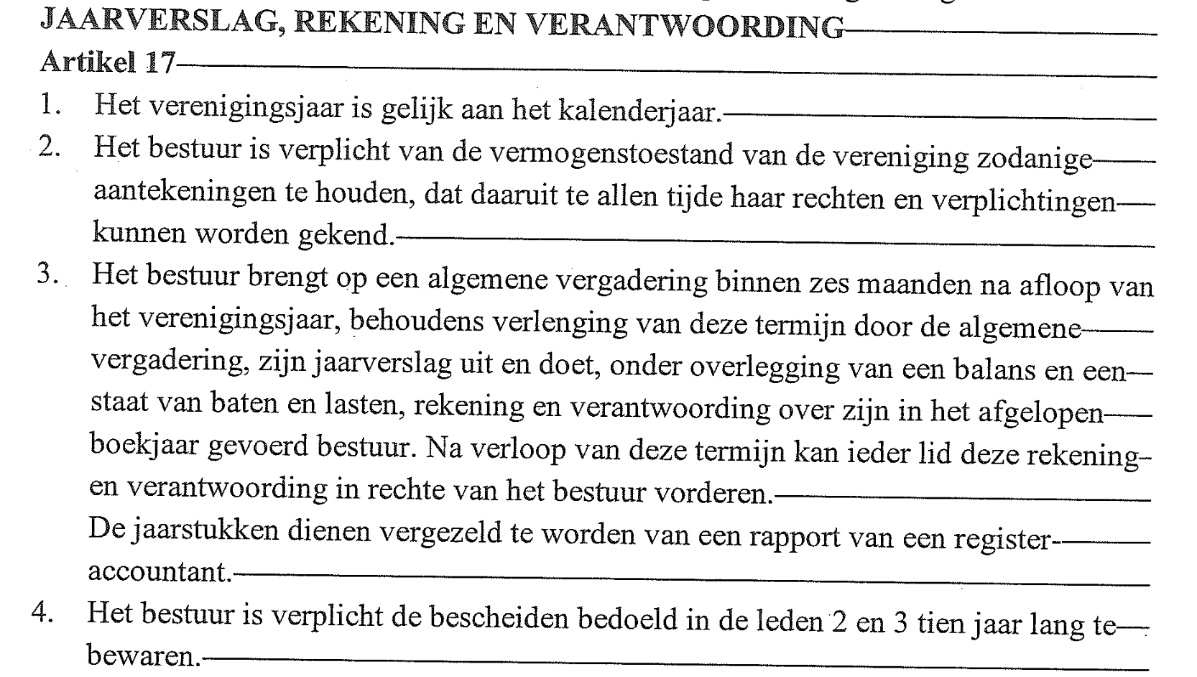

Het bestuur heeft artikel 17 als volgt gewijzigd en vraagt de vergadering deze vast te stellen.

Artikel 17 – Jaarverslag, Rekening en Verantwoording
- Het verenigingsjaar is gelijk aan het kalenderjaar.
- Het bestuur is verplicht tot het houden van zodanige aantekeningen omtrent de vermogenstoestand van de vereniging dat daaruit te allen tijde zijn rechten en verplichtingen kunnen worden gekend.
- a. Het bestuur brengt op de algemene ledenvergadering binnen zes maanden na afloop van het boekjaar – behoudens verlenging van deze termijn door de algemene vergadering – een jaarverslag uit over de gang van zaken in de vereniging en over het gevoerde beleid. Het legt de balans en de staat van baten en lasten met een toelichting ter goedkeuring aan de algemene ledenvergadering over.
  - De onder a bedoelde stukken worden ondertekend door alle bestuursleden; ontbreekt een handtekening van een bestuurslid, dan wordt hiervan onder opgave van redenen melding gemaakt. Na afloop van de termijn kan ieder lid van de gezamenlijke bestuursleden in rechte vorderen dat zij deze verplichtingen nakomen.
- a. De algemene ledenvergadering benoemt een kascommissie, bestaande uit twee leden en één plaatsvervangend lid, die geen deel mogen uitmaken van het bestuur.
  - De leden van de kascommissie worden benoemd voor de duur van twee jaar en treden volgens een op te maken rooster af. Zij zijn aansluitend slechts éénmaal herbenoembaar.
  - De kascommissie onderzoekt de balans en de staat van baten en lasten en brengt aan de algemene ledenvergadering verslag van haar bevindingen uit.
- Het bestuur is verplicht de kascommissie ten behoeve van haar onderzoek alle door haar gevraagde inlichtingen te verschaffen, haar desgewenst de kas en de waarden te tonen en inzage in de boeken en de bescheiden van de vereniging te geven.
- Goedkeuring door de algemene ledenvergadering van het jaarverslag en van de rekening en verantwoording strekt het bestuur tot décharge voor alle handelingen, voor zover die uit de jaarstukken blijken.
- Het bestuur is verplicht de bescheiden als bedoeld in lid 1 en lid 2 van dit artikel tien jaar lang te bewaren.

